

**О внесении изменения в постановление акимата от 31 октября 2016 года № 488 "Об утверждении регламента государственной услуги "Аккредитация организаций по управлению проектами в области архитектуры, градостроительства и строительства"**

***Утративший силу***

Постановление акимата Костанайской области от 20 мая 2019 года № 208. Зарегистрировано Департаментом юстиции Костанайской области 24 мая 2019 года № 8468. Утратило силу постановлением акимата Костанайской области от 14 февраля 2020 года № 62

      Сноска. Утратило силу постановлением акимата Костанайской области от 14.02.2020 № 62 (вводится в действие по истечении десяти календарных дней после дня его первого официального опубликования).

      В соответствии со статьей 16 Закона Республики Казахстан от 15 апреля 2013 года "О государственных услугах" акимат Костанайской области ПОСТАНОВЛЯЕТ:

      1. Внести в постановление акимата Костанайской области "Об утверждении регламента государственной услуги "Аккредитация организаций по управлению проектами в области архитектуры, градостроительства и строительства" от 31 октября 2016 года № 488 (опубликовано 13 декабря 2016 года в газете "Костанайские новости", зарегистрировано в Реестре государственной регистрации нормативных правовых актов под № 6718) следующее изменение:

      регламент государственной услуги "Аккредитация организаций по управлению проектами в области архитектуры, градостроительства и строительства", утвержденный указанным постановлением, изложить в новой редакции согласно приложению к настоящему постановлению.

      2. Государственному учреждению "Управление государственного архитектурно-строительного контроля акимата Костанайской области" в установленном законодательством Республики Казахстан порядке обеспечить:

      1) государственную регистрацию настоящего постановления в территориальном органе юстиции;

      2) в течение десяти календарных дней со дня государственной регистрации настоящего постановления направление его копии в бумажном и электронном виде на казахском и русском языках в Республиканское государственное предприятие на праве хозяйственного ведения "Институт законодательства и правовой информации Республики Казахстан" для официального опубликования и включения в Эталонный контрольный банк нормативных правовых актов Республики Казахстан;

      3) размещение настоящего постановления на интернет-ресурсе акимата Костанайской области после его официального опубликования.

      3. Контроль за исполнением настоящего постановления возложить на курирующего заместителя акима Костанайской области.

      4. Настоящее постановление вводится в действие по истечении десяти календарных дней после дня его первого официального опубликования.

|  |  |
| --- | --- |
|  | Приложение  к постановлению акимата  от 20 мая 2019 года № 208 |

|  |  |
| --- | --- |
|  | Утвержден постановлением акимата от 31 октября 2016 года № 488 |

**Регламент государственной услуги "Аккредитация организаций по управлению проектами в области архитектуры, градостроительства и строительства"**

**1. Общие положения**

      1. Государственная услуга "Аккредитация организаций по управлению проектами в области архитектуры, градостроительства и строительства" (далее – государственная услуга) оказывается местным исполнительным органом области (государственное учреждение "Управление государственного архитектурно-строительного контроля акимата Костанайской области") (далее – услугодатель).

      Прием заявления и выдача результата оказания государственной услуги осуществляются через Филиал некоммерческого акционерного общества "Государственная корпорация "Правительство для граждан" по Костанайской области (далее – Государственная корпорация).

      2. Форма оказания государственной услуги: бумажная.

      3. Результат оказания государственной услуги – выдача свидетельства об аккредитации (далее – свидетельство) по форме согласно приложению 1 к стандарту государственной услуги "Аккредитация организаций по управлению проектами в области архитектуры, градостроительства и строительства", утвержденный приказом исполняющего обязанности Министра национальной экономики Республики Казахстан от 12 февраля 2016 года № 74 "Об утверждении стандарта государственной услуги "Аккредитация организаций по управлению проектами в области архитектуры, градостроительства и строительства" (зарегистрирован в Реестре государственной регистрации нормативных правовых актов под № 13213) (далее – Стандарт), либо мотивированный ответ об отказе в предоставлении государственной услуги в случаях и по основаниям, предусмотренным пунктом 10 Стандарта.

      Форма предоставления результата оказания государственной услуги: бумажная.

**2. Описание порядка действий структурных подразделений (работников) услугодателя в процессе оказания государственной услуги**

      4. Государственная услуга через структурные подразделения (работников) услугодателя не оказывается.

**3. Описание порядка взаимодействия структурных подразделений (работников) услугодателя в процессе оказания государственной услуги**

      5. Государственная услуга через структурные подразделения (работников) услугодателя не оказывается.

**4. Описание порядка взаимодействия с Государственной корпорацией "Правительство для граждан" и (или) иными услугодателями, а также порядка использования информационных систем в процессе оказания государственной услуги**

      6. Описание порядка обращения в Государственную корпорацию, длительность обработки запроса услугополучателя:

      1) услугополучатель либо его представитель для получения государственной услуги обращается в Государственную корпорацию, работник Государственной корпорации проверяет полноту заполнения заявления и полноту представленных документов согласно перечню, предусмотренному пунктом 9 Стандарта (далее – пакет документов).

      Работник Государственной корпорации получает согласие услугополучателя на использование сведений, составляющих охраняемую законом тайну, содержащихся в информационных системах, при оказании государственных услуг, если иное не предусмотрено законами Республики Казахстан, осуществляет регистрацию, выдает расписку о приеме соответствующих документов – 5 (пять) минут.

      В случае предоставления услугополучателем неполного пакета документов, работник Государственной корпорации выдает расписку об отказе в приеме заявления по форме, согласно приложению 5 к Стандарту – 5 (пять) минут;

      2) работник Государственной корпорации подготавливает пакет документов и направляет их услугодателю через курьерскую или иную уполномоченную на это связь, 1 (один) день.

      При обращении в Государственную корпорацию, день приема документов не входит в срок оказания государственной услуги;

      3) услугодатель рассматривает пакет документов, подготавливает и направляет результат оказания государственной услуги в Государственную корпорацию, при этом результат государственной услуги направляется услугодателем в Государственную корпорацию не позднее, чем за сутки до истечения срока оказания государственной услуги, 14 (четырнадцать) рабочих дней;

      4) работник Государственной корпорации на основании расписки, при предъявлении документа удостоверения личности (либо его представителя по документу, подтверждающему полномочия) выдает результат оказания государственной услуги услугополучателю, 5 (пять) минут.

      7. Государственная услуга через веб-портал "электронного правительства" не оказывается.

      8. Подробное описание последовательности процедур (действий), взаимодействий структурных подразделений (работников) услугодателя в процессе оказания государственной услуги, а также описание порядка взаимодействия с иными услугодателями и (или) Государственной корпорацией и порядка использования информационных систем в процессе оказания государственной услуги отражается в справочнике бизнес-процессов оказания государственной услуги согласно приложению к настоящему Регламенту.

|  |  |
| --- | --- |
|  | Приложение  к Регламенту  государственной услуги  "Аккредитация организаций по  управлению проектами в  области архитектуры,  градостроительства и  строительства" |

**Справочник бизнес-процессов оказания государственной услуги "Аккредитация организаций по управлению проектами в области архитектуры, градостроительства и строительства"**

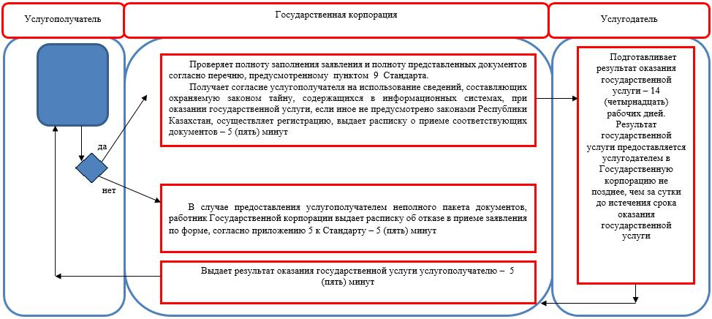

**Условные обозначения:**

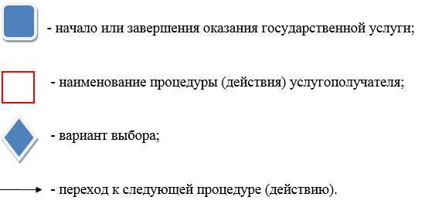

© 2012. РГП на ПХВ «Институт законодательства и правовой информации Республики Казахстан» Министерства юстиции Республики Казахстан